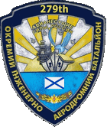
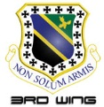
3RD-WING 279TH KIAP
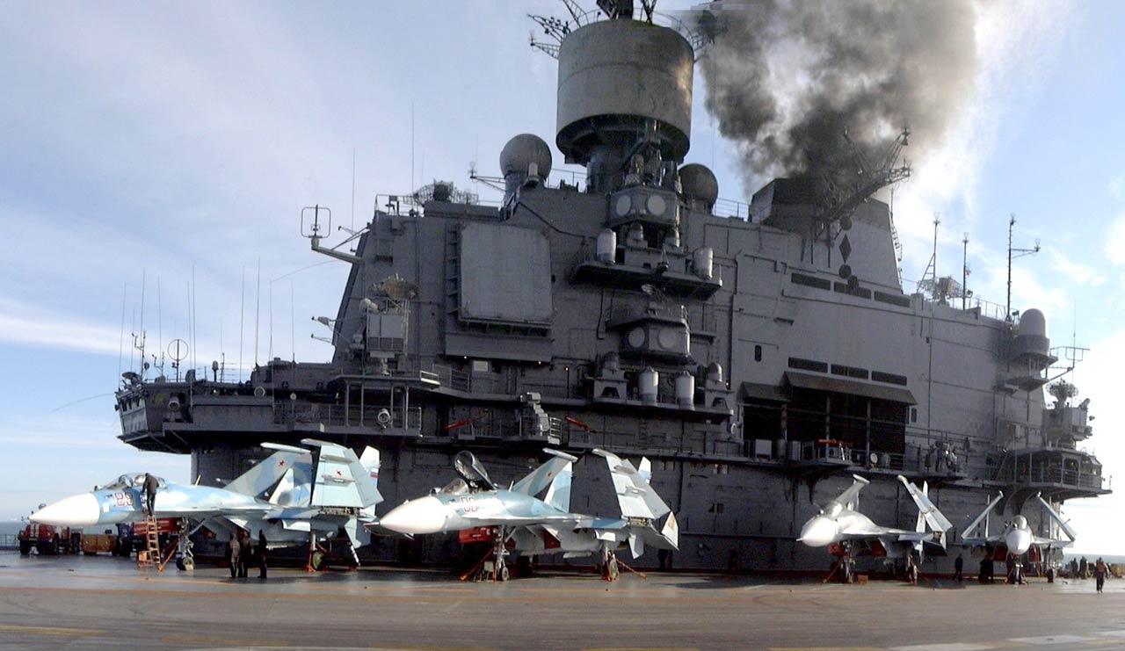

MISSION DE REPRISE

SOUS-LIEUTENANT Miroo

MISSION :
Vol de reprise afin de revoir les procédures de départs, navigation et d’arrivées .Les branches sont assez longues pour travailler les manipulations RADAR en mode air/air .

PLAN DE VOL
- D/L Nalchik AB
- WP2 point de rassemblemet de la patrouille
- WP3 Approche sur Mineralnye vody Airport + remise des gaz
- WP4 Approche sur Maykop AB +atterrissage et refueling (si nécessaire)
- WP5 Verticale Krymsk
- WP6 Approche sur Gelendzhik
- WP7 Approche surAnapa+ atterrissage final.
ETD 11 :00L
WP2 H=500m/sol Vi=500km/h
WP3-WP4 H=8000m M0.85
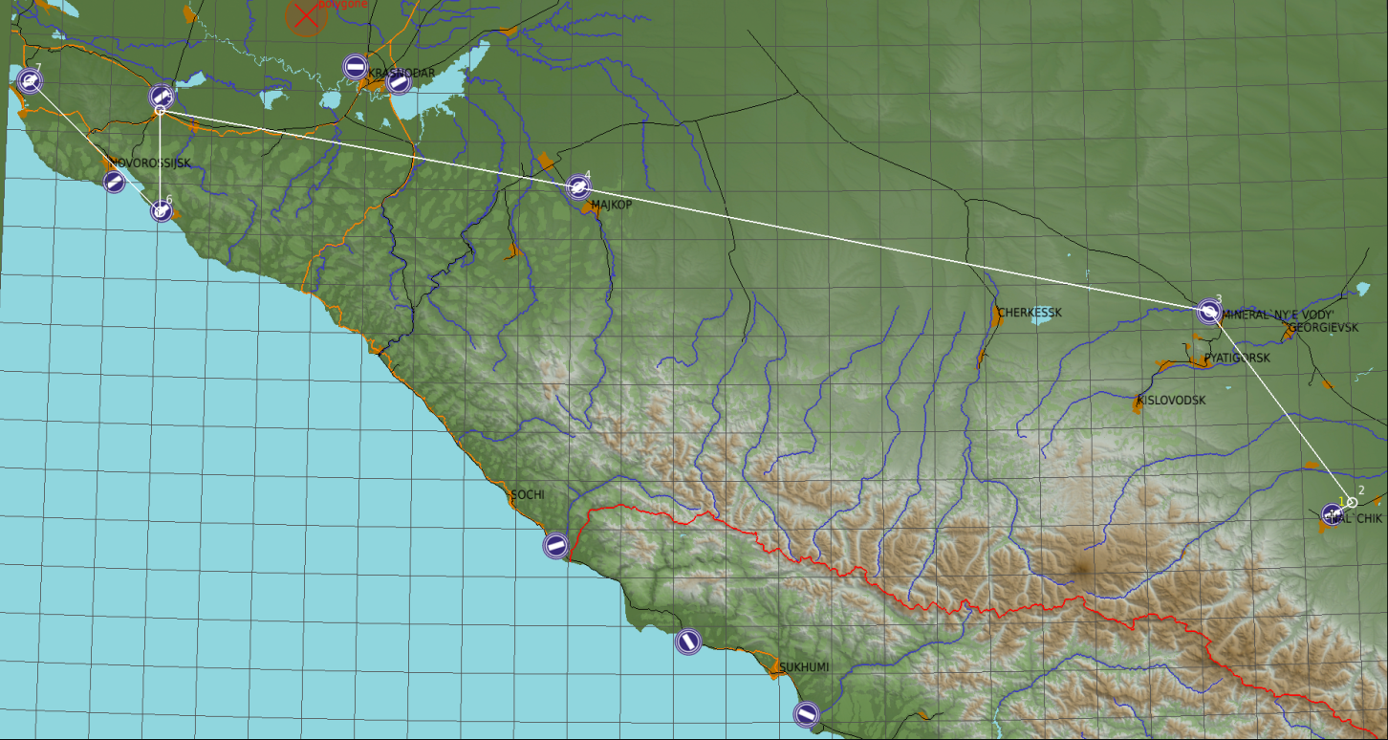
WP5-WP6-WP7 H=3000m Vi=600km/h

Procédure de départ
- D/L individuel à 10”
- Vr=260km/h
- Assiette de montée 15°
- Montée dans l’axe de décollage H=500m et Vi=500Km/h
- L’équipier rejoint la formation

Procédure d’arrivée
La descente à partir du niveau de vol se fait à M 0.80 et gaz Idle ,en dessous de 6000 m d’altitude on cherchera une Vi 600km/h . On descend jusqu’à 1000m initialement pour intercepter le FAP de l’A/D de destination .

1.Tout d’abord il faut détérminer le QFU (cap d’atterrissage ) informationest normalement fournie par le contrôle d’approche ,ou par des cartes d’approches d’aérodromes .Sinon une petite astuce est possible :
1. 1.Passer en mode landing(atterrissage)
et séléctionner l’A/D de déstination .
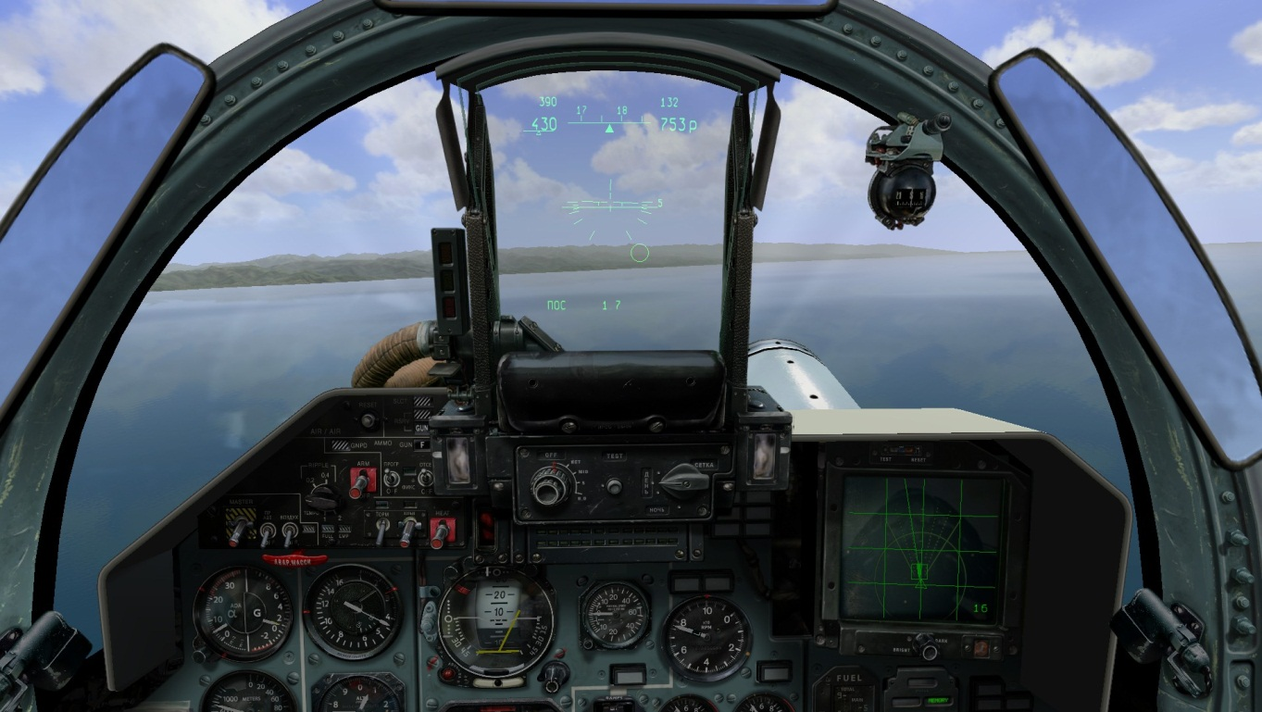

1.2. Noter l’orientation de la double aiguille sur le HSI (elle indique la route à suivre pour la destination ;en locurence le cap entre le FAP et le seuil de piste ,ce qui n’est autre que le QFU),dans l’exemple ci-dessous le QFU=348°

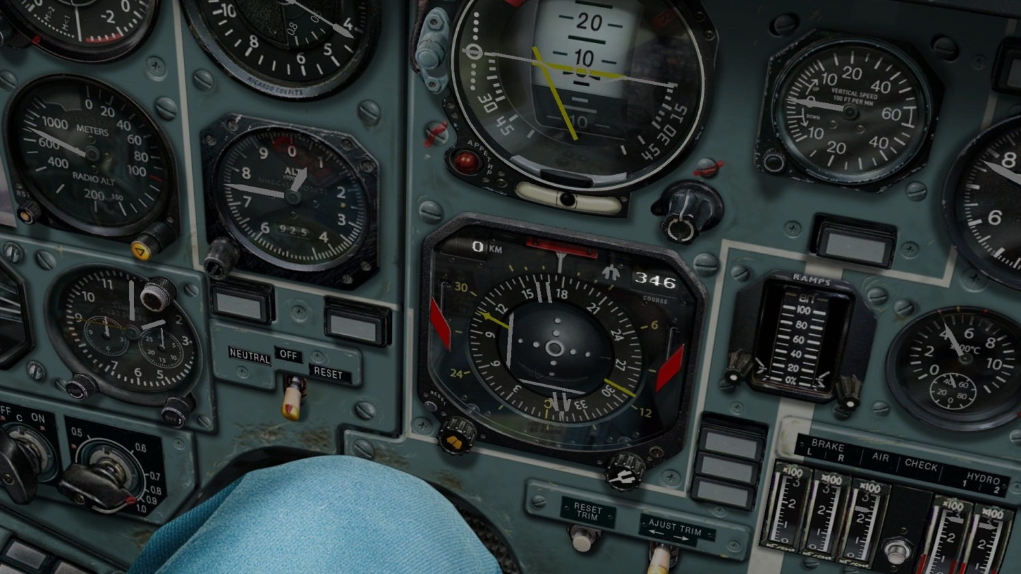

2.Ensuite on admettra que le circuit d’attente sera orienté selon le QFU pour la branche inbound et contre QFU pour la phase outbound avec pour point de rotation le FAP (qui prend le rôle d’une radiobalise) .

090°
270°°
090°
FAP
RWY
N
Circuit d’attente

Protégé pour
Vi 450km/h
1mn

L'entrée au circuit d’attente s'effectue en fonction de trois secteurs délimités par une droite de 70° (+/- 5°) de l'axe de retour vers la balise (FAP)et son prolongement
090°
Secteur 1
Secteur 3
70°

Secteur 2

Secteur 3 :
090°
Entrée directe : La plus facile, vous calez votre cap d'arrivée directement sur la balise et au passage de celle-ci vous entamez votre virage de procédure pour rejoindre la branche en éloignement de votre attente ou vous continuez en finale ;)

Secteur 2 :
090°
Entrée parallèle : A partir de la verticale de la balise(FAP) , vous vous éloignez sur un droite parallèle à la branche de rapprochement (pour éviter la collision avec un autre appareil
270°- 1mn
dans le circuit d’attente, après 1 mn d’éloignement, vous faites
un virages vers l'intérieur du circuit avec un retour direct à la verticale de la balise puis vous reprenez les manœuvres comme dans une entrée directe, au passage balise virage de procédure de 180° pour rejoindre la branche d'éloignement ou l’approche finale.

Secteur 1
090°

Entrée Décalé Appelée aussi entrée indirecte au passage verticale balise(FAP) prendre un cap égal au cap d'éloignement -30° (eg :270°-30=240) pendant 1 minute ensuite virage intérieur pour un retour direct sur la balise et reprise d'un procédure d'entrée en directe, le maintien d'un vitesse constante permet de rester dans zone protégée de l'attente.
240°-1mn
270°

3.A la verticale du FAP ,aligné sur l’axe d’atterrissage descendre H=600m et faire un palier du FAP jusqu’à 12 Km/seuil de piste pour la sortie des éléments .

A 12 Km débutez la descente avec un Vy=5m/s et une Vi 400 Km/h, et descendre selon la pente ILS, néanmoins une méthode de contre vérification existe :
Hauteur = (Dist. /2) x 100 cad si je suis à 6km /2 x100 = 300m je dois donc passer par 300m de hauteur au point de 6km « c’est le rapport distance /altitude ».

Pendant la descente la Vi décroit petit à petit (le régime à afficher dépendra de la masse A/C, du vent, de la température …..etc) pour atteindre 320 km à l’OM et chercher un atterrissage à 270- 280 km/h (AOA 8-10°) pour une masse A/C aux alentours de 22000kg.

500 m
600 m
APPROCHE INTERMEDIAIRE
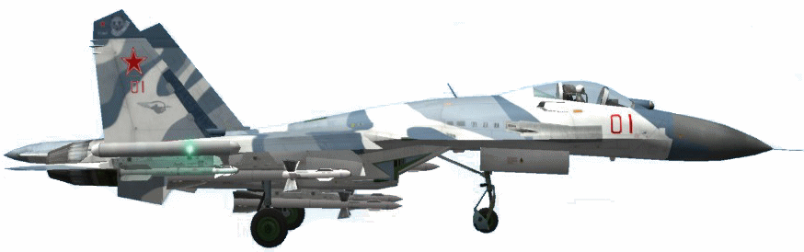
270-280km/h
AOA 8-10°
AOA MAX 14°
100 m
200 m
400 m
300 m
50 m
IM
6 km
340km/h
2 km
300 km/h
OM 4 km
320km/h
12 km
400km/h
Vy -5m/s
8 km
360km/h
10 km
380km/h
FAP
450km/h
Sortie des éléments

